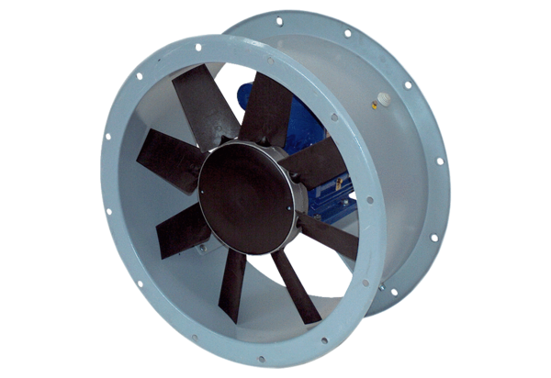Osiowy wentylator kanałowy DAR 90/6-3 ExOpakowanie jednostkowe: 1 sztukaAsortyment: C
Numer artykułu: 0073.0368Producent: MAICO

